1. 2. 2021

Regionální účty 2019 – Moravskoslezský kraj

Hrubý domácí produkt dosáhl v roce 2019 v Moravskoslezském kraji 516,6 mld. Kč a ve srovnatelných cenách se tak meziročně nezměnil. Odvětvová struktura hrubé přidané hodnoty se vyznačovala na rozdíl od republiky nadprůměrným podílem sekundárního sektoru (43,6 %). Naopak hodnoty v primárním (1,7 %) a zejména v terciárním sektoru (54,7 %) byly pod průměrem České republiky. Tvorba hrubého fixního kapitálu na obyvatele dosáhla v Moravskoslezském kraji v roce 2019 téměř 95,6 tis. Kč, čímž za republikovým průměrem zaostávala o necelých 46 tis. Kč. Čistý disponibilní důchod domácností dosáhl v roce 2019 své dosavadní nejvyšší hodnoty 287,5 mld. Kč. Při přepočtu na 1 obyvatele činil 239,3 mld. Kč a byl tak proti republikovému průměru nižší o cca 29 tis. Kč.

**Regionální hrubý domácí produkt**

Základní ukazatel pro hodnocení výkonnosti ekonomiky na daném území je hrubý domácí produkt (HDP). Představuje souhrn hodnot přidaných zpracováním ve všech odvětvích považovaných v systému národního účetnictví za produktivní (tj. včetně služeb tržní i netržní povahy) a čistých daní z produktů (bez dotací).



Regionální HDP Moravskoslezského kraje v běžných cenách meziročně vzrostl o 16,2 mld. Kč na 516,6 mld. Kč, což bylo nejvíce od roku 1995. Úloha kraje v rámci republiky však postupně klesala, v roce 2019 se na tvorbě HDP ČR kraj podílel 9,0 % proti 10,9 % v roce 1995. V mezikrajském srovnání je pořadí podílu Moravskoslezského kraje dlouhodobě čtvrté nejvyšší.

Objem HDP ve srovnatelných cenách proti roku 2018 zůstal v Moravskoslezském kraji na stejné úrovni. Ve všech ostatních krajích republiky meziročně vzrostl. Nejrychleji se ekonomika vyvíjela ve Středočeském (+5,1 %), Ústeckém (+4,4 %) a Zlínském kraji (+3,9 %).

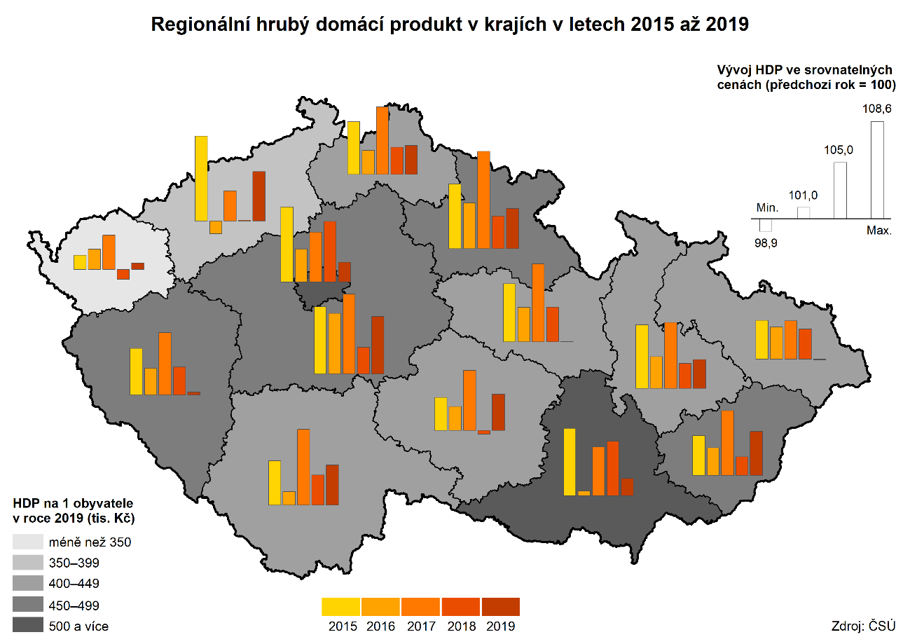

HDP v přepočtu na 1 obyvatele Moravskoslezského kraje dosáhlo hodnoty 430,0 tis. Kč. Meziročně rostl tento ukazatel téměř ve všech letech s výjimkou let 2009 a 2013. Postavení kraje v mezikrajském srovnání se od roku 1995, kdy Moravskoslezský kraj zaujímal čtvrtou nejnižší příčku, zlepšilo o dvě místa. Jak již bylo řečeno, krajské HDP na 1 obyvatele vykazuje v absolutní hodnotě převážně rostoucí trend, nicméně tempo jeho růstu je pomalejší než republikový průměr. Zatímco v roce 1995 bylo HDP na obyvatele proti republikovému průměru nižší o 12,9 %, v roce 2019 se již jednalo o 20,2 %.

Výkonnost (produktivita) regionu, počítaná jako podíl HDP na 1 zaměstnaného (podle místa pracoviště vč. sebezaměstnaných), činila v roce 2019 cca 909 tis. Kč a proti předešlému roku se zvýšila o necelých 33 tisíc korun. K meziročnímu poklesu došlo od roku 1995 pouze ve dvou letech (2009 a 2012), v ostatních letech produktivita meziročně rostla. V mezikrajském srovnání byla výkonnost Moravskoslezského kraje osmá nejvyšší.

**Hrubá přidaná hodnota**

Hrubá přidaná hodnota (HPH) dosáhla v roce 2019 v Moravskoslezském kraji výše 466,4 mld. Kč, což představovalo na celorepublikové hodnotě podíl 9,0 %. Meziročně vzrostl objem HPH o 15,4 mld. Kč. Vyšší objem HPH ve srovnání s rokem 2018 zaznamenala většina odvětví hospodářství, výjimkou byl průmysl, který úhrnně pokles o 2,0 % a z toho zpracovatelský průmysl meziročně pokles o 0,2 %.

V sektorové skladbě ekonomiky Moravskoslezského kraje se podíl primárního sektoru (zemědělství, lesnictví a rybářství) v posledních letech ustálil kolem 1,7 % HPH kraje a byl tak ve srovnání s republikovou hodnotou (2,1 %) nižší. Meziroční nárůst podílu primárního sektoru na celkovém HPH kraje zaznamenali v roce 2019 všechny kraje s výjimkou kraje Jihočeského.



Zastoupení terciárního sektoru (obchod, služby, doprava, veřejná správa) na tvorbě HPH v Moravskoslezském kraji se v posledních letech zvyšuje na úkor sekundárního sektoru (průmysl a stavebnictví). V roce 2019 připadalo na sekundární sektor 43,6 % HPH kraje, proti republikové úrovni byl podíl o 8,9 p. b. vyšší. Terciární sektor se v roce 2019 podílel na HPH kraje 54,7 % a za celostátním průměrem zaostával o 8,3 p. b.



**Tvorba hrubého fixního kapitálu**

Vývoj investiční aktivity v regionálním členění (např. nové investice, rekonstrukce, modernizace, nákupy) představuje tvorba hrubého fixního kapitálu (THFK), která v Moravskoslezském kraji dosáhla nejvyšší hodnoty v roce 2008, a to jak absolutně (127,5 mld. Kč), tak na 1 obyvatele kraje (102,0 tis. Kč). Touto výší THFK na 1 obyvatele se Moravskoslezský kraj řadil na čtvrtou nejvyšší příčku mezi kraji.

V roce 2019 dosáhl krajský objem THFK v běžných cenách 114,8 mld. Kč a na celkové tvorbě hrubého fixního kapitálu České republiky se podílel 7,6 %. V přepočtu na 1 obyvatele kraje činila THFK 95,6 tis. Kč (o více než 12,5 tis. Kč více proti roku 2018), což řadilo kraj až na 11. místo. Ve všech letech byla hodnota regionálního THFK na obyvatele pod republikovým průměrem, v roce 2019 představoval rozdíl necelých 46 tis. Kč na obyvatele.

Míra investování (podíl tvorby hrubého fixního kapitálu na hrubém domácím produktu) v Moravskoslezském kraji v roce 1995 dosáhla 35,9 %. V následujícím období do roku 2002 se tyto podíly pohybovaly nad či těsně pod 30 % a byly ve většině případů vyšší než republiková hodnota. V dalších letech měla krajská míra investic převážně klesající charakter, více než 30 % dosáhla pouze v roce 2008. Svého minima 20,0 % pak nabyla v roce 2018. V roce 2019 míra investic v kraji mírně vzrostla na 22,2 %, což však bylo o 4,0 p. b. méně než hodnota za celé Česko.

**Čistý disponibilní důchod domácností**

Čistý disponibilní důchod domácností (ČDDD) je ukazatel využívaný pro hodnocení úrovně materiálního bohatství domácností daného území. V roce 2019 činil celkový objem ČDDD v Moravskoslezském kraji 287,5 mld. Kč, na jednoho obyvatele tak připadalo 239,3 tis. Kč. I přesto, že se jedná o historická maxima, patří relativní důchod na 1 obyvatele Moravskoslezského kraje k těm nižším – střídavě dosahuje druhé až třetí nejnižší hodnoty mezi kraji. V roce 2019 byl v porovnání s republikovým průměrem o 28,8 tis. Kč nižší.

**Porovnání vývoje HDP a ČDDD na obyvatele**

Regionální HDP lze posuzovat jak z pohledu jeho tvorby, kdy hlavní složkou je hrubá přidaná hodnota jednotlivých odvětví, tak z hlediska rozdělení (přerozdělení) HDP, kde podstatnou část tvoří příjmy domácností.

V zájmu srovnatelnosti vývoje ČR a Moravskoslezského kraje jsou v následujícím grafu zobrazeny přepočtené údaje na 1 obyvatele (i s vědomím toho, že se na tvorbě HDP podílejí i cizinci a není zohledněna mezikrajská dojížďka za prací). Graf zahrnuje též vývoj tvorby hrubého fixního kapitálu, přestože s rozdělením HDP souvisí pouze zprostředkovaně.

Z grafu je patrné, že vývoj všech tří ukazatelů je jak v ČR, tak v Moravskoslezském kraji, obdobný, ale dosahované republikové hodnoty jsou vyšší. Zaostávání kraje za republikovým průměrem je nižší u důchodů domácností než u HDP.



**Zdroj:**[Databáze regionálních účtů](http://apl.czso.cz/pll/rocenka/rocenka.indexnu_reg)

**Kontakt:  
Ing. Patrik Szabo  
Krajská správa ČSÚ v Ostravě  
Tel.: 595 131 220  
E-mail:** patrik.szabo@czso.cz